День молодого избирателя в Ханкайском муниципальном округе

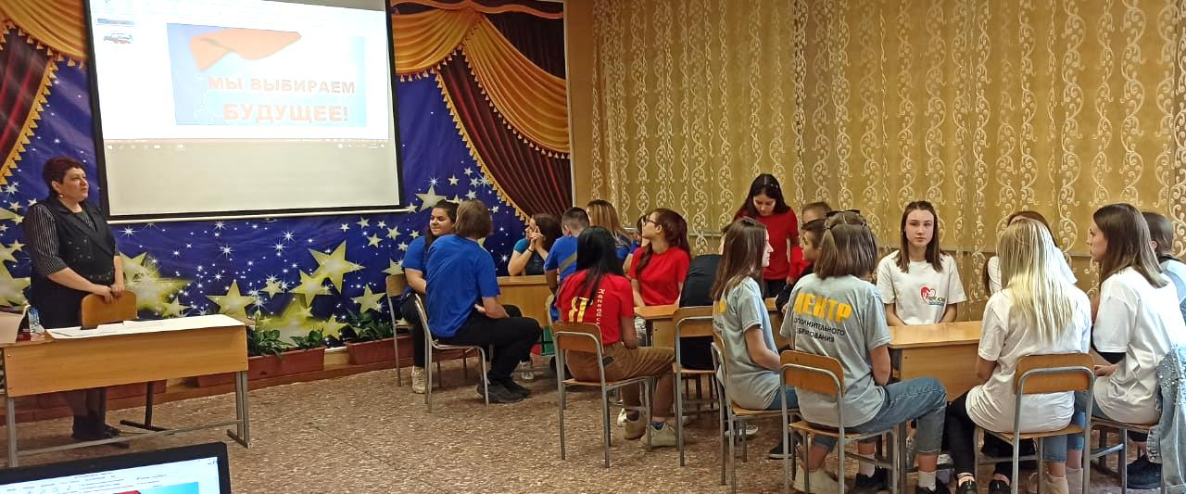

16 мая деловая игра «Мы выбираем будущее» состоялась в Центре дополнительного образования. В мероприятии приняли участие учащиеся из объединений «Берег Добра» и «Школа вожатых», которыми руководит директор Центра А.Б. Данилевич. Игра состояла из 3 блоков: 1 блок - разработка и презентация образа человека, который выдвигает свою кандидатуру на должность депутата Ханкайского муниципального округа, 2 блок - разработка агитационного плаката и презентация его, 3 блок - работа над проектом для участия в конкурсе «Комфортная городская среда». Перед началом игры ребята разделились на три команды, надели футболки, соответствующие цвету российского флага, и расположились за рабочими столами. Все участники показали не только хорошие знания в области избирательного права, но и продемонстрировали свои творческие способности: нарисовали словесный портрет человека, который выдвигает свою кандидатуру на должность депутата, представили плакаты, листовки и слоганы, которые показали, что подрастающее поколение неплохо разбирается в вопросе ведения агитационной работы, придумали, нарисовали и защитили свой проект, который выдвинули для участия в конкурсе «Комфортная городская среда» - семейное интернет-кафе, современный стадион, детский и молодежный лагерь «Ханка».
Ребята справились с поставленными задачами, а также проявили большой интерес к данной теме.
